Ping digitalhouse.com.ar

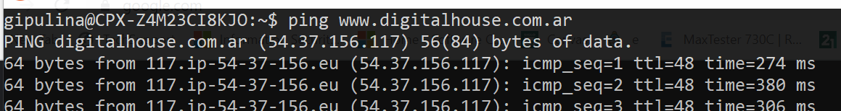

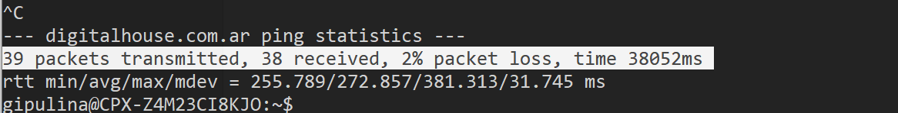

Ping -c 2 [www.digitalhouse.com.ar](http://www.digitalhouse.com.ar)

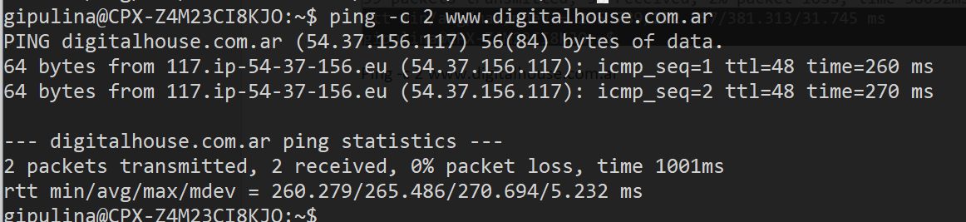

* Cambio a Root

Su root no me permitía hacer el cambio, por lo que use sudo su root.

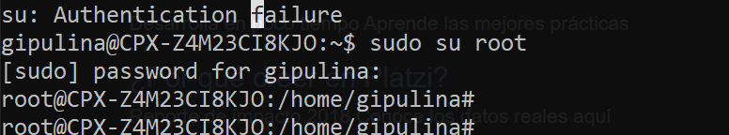

* apt-get install git

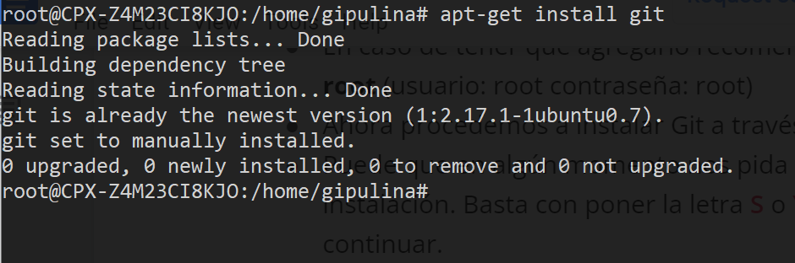

* Comprobamos que Git

